Пензенский государственный университет

Факультет вычислительной техники

Кафедра САПР

### Тестирование собственного кода

Отчет по лабораторной работе № 1

по дисциплине

«Качество и тестирование программного обеспечения»

Выполнили: ст. гр. 11ВА1

Доброжанская П.С.

Проверила:

доцент каф. САПР Эпп В.В.

Пенза, 2014

1. Цель работы – тестирование собственного кода.
2. Задание:

Дан массив размера *N* (*N* — четное число). Поменять местами его первый элемент со вторым, третий — с четвертым и т. д., проверяя при этом элемент стоящий на четном месте, и если он больше 0, то прибавлять к нему целое число К.

Спецификация

1. Общее описание

Программа состоит из одного модуля – «Form1», в котором помимо взаимодействия с пользователем так же реализован весь функционал программы, который меняет местами его первый элемент со вторым, третий — с четвертым и т. д., проверяя при этом элемент стоящий на четном месте, и если он больше 0, то прибавлять к нему целое число К.

После ввода или загрузки входных данных происходит обработка полученных данных с последующей возможностью вывода результата на экран и в файл.

1. Описание интерфейса
   1. Входные данные
      1. Набор целых чисел, как положительных, так и отрицательных.
      2. Каждое вводимое число должно быть отделено пробелом и не содержать некорректных символов. Некорректными считаются символы отличные от чисел от 0 до 9 и знака `-`, причем символ `-` должен стоять перед числом и без наличия пробелов между ними, например -5. Если же пользователь вводит один из некорректных символов, программа выведет ERROR08— Проверьте исходные данные.
      3. Входные данные могут быть введены в поле ввода при помощи клавиатуры.
      4. Входные данные могут быть введены в поле ввода при помощи кнопки «ввод из файла» (файл с именем out.txt).Имя файла зашито в программном коде, и изменить его нельзя. При нажатии кнопки «Ввод из файла», при условии, что он существует, вводятся данные, в противном случае будет выведено сообщение ERROR09 — Ошибка с открытием или расположением файла.
      5. Ввод целого произвольного числа К. Ограничений нет. Если число не введено в поле, то выведется сообщение ERROR05 – Введите произвольное число К.
      6. Ввод размерности массива.

Число должно быть ограничено условием >=2. Если размерность массива будет введено не правильно, то будет выведено сообщение: «ERROR 02 - Размер массива должен быть больше 1».

* + - 1. Данное число (размер массива) должно быть целочисленное, положительное.
      2. Число должно быть четным.
  1. Выходные данные
     1. Вывод в файл:
        1. Файл с именем output.txt. Данный файл служит для хранения результата работы программы – набора символов, включающего в себя целые числа, как положительные, так и отрицательные. Название файла зашито в программном коде и не может быть изменено.
        2. Результат выводится автоматически для ввода с клавиатуры. При условии, если файл существует, набор будет перезаписан. В противном случае будет создан файл с именем output.txt, в который будет записан результат. Данный файл хранится в той же папке, что и сама программа.
        3. Результат так же выводится автоматически для ввода из файла. При условии, если файл существует, набор будет перезаписан. Иначе, будет создан файл с именем output.txt, в который будет записан результат. Данный файл хранится в той же папке, что и сама программа.
     2. Вывод на экран
        1. Набор символов, включающий в себя целые числа, как положительные, так и отрицательные.
        2. Данный набор может быть выведен в поле вывода при условии, что входные данные загружены из файла и нажата кнопка «Ввод из файла».
        3. Результат так же может быть выведен на экран при условии, что входные данные введены в поле ввода и нажата кнопка «Выполнить».
  2. Сообщения об ошибках, выдаваемые программой.

Если пользователь ввел меньше элементов массива в поле ввода 3, чем его размерность, то будет выведено сообщение об ошибке: «ERROR 01 - Длина массива не соответствует введенному! Дополните массив до нужного размера».

Если пользователь ввел в поле ввода 1 число меньшее 2, то будет выведено сообщение об ошибке «ERROR 02 - Размер массива должен быть больше 1».

Если пользователь ввел в поле ввода 3 больше элементов массива чем его размерность, то будет выведено сообщение об ошибке: «ERROR 03 - Длина массива не соответствует введенному! Вы ввели большое количество символов».

Если было введено нечетное число в поле ввода 1, то: «ERROR 04 — Введите четное число».

Если пользователь не ввел произвольное число К, в поле ввода 2, то: «ERROR 05 - Введите произвольное число К».

Если в поле ввода 3 было введено только набор элементов, то будет выведено сообщение об ошибке: «ERROR 06 - Введите размерность».

Если размерность массива не удовлетворяет длине введенного массива, то будет выведено сообщение об ошибке: «ERROR 07 - Длина массива не соответствует введенному».

Если пользователь ввел некорректные данные в поле ввода 3, которые не имеют целочисленный тип, то будет выведено: «ERROR 08— Проверьте исходные данные».

Если в процессе работы программы, файл с исходными данными отсутствует, то будет выведено сообщение об ошибке: «ERROR 09 — Ошибка с открытием или расположением файла».

* 1. Описание файлов входящих в пакет программы:

out.txt – файл содержащий входные данные.

output.txt – файл для записи результата.

ktpo1.exe – основная программа.

* 1. Интерфейс пользователя

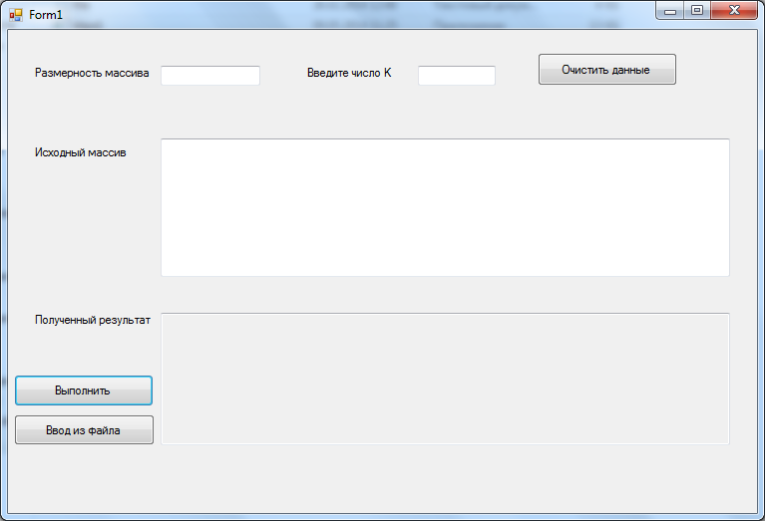

Поле вывода 1

Поле ввода 3

Поле ввода 2

Поле ввода 1

Рис.1 Окно программы

Кнопки «Выполнить», «Ввод из файла», позволяют получить результат, выведенный в текстовое поле «Полученный результат».

Кнопка «Очистить данные» позволяет очистить поля ввода (1,2,3) и поле вывода 1, для последующего применения.

1. Описание архитектуры

Программа состоит из одного модуля. Модуль содержит 1 функцию и 3 обработчика события.

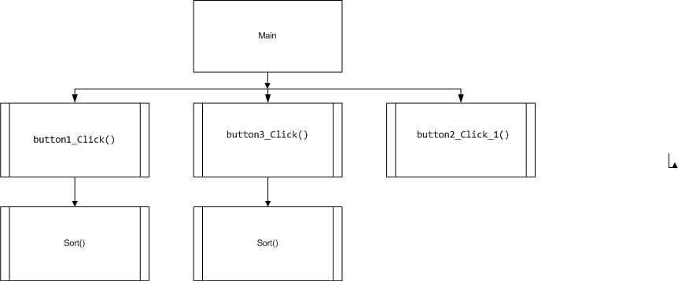

Рис. 2 Структурная схема программы

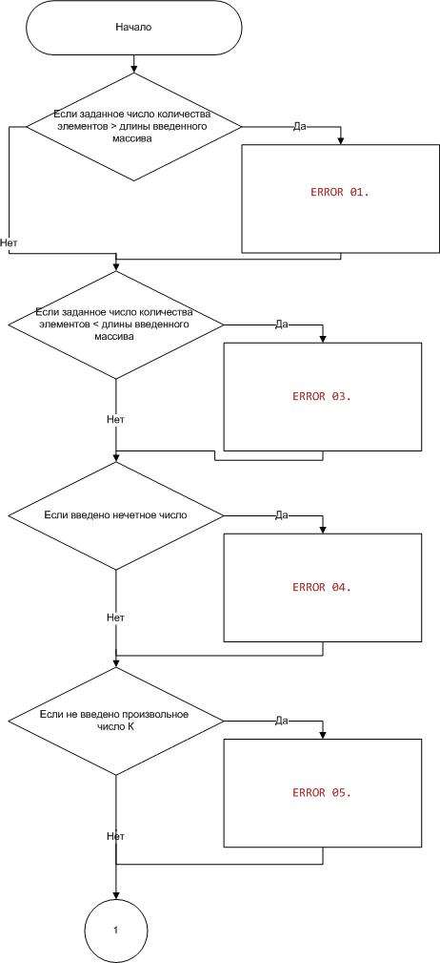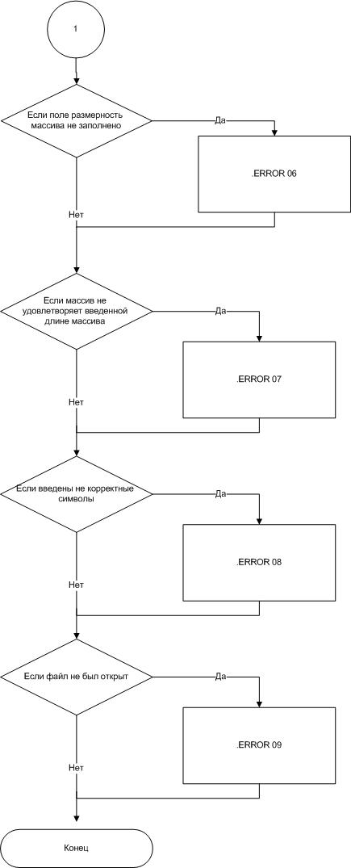

Рис. 3 Алгоритм проверок ввода данных

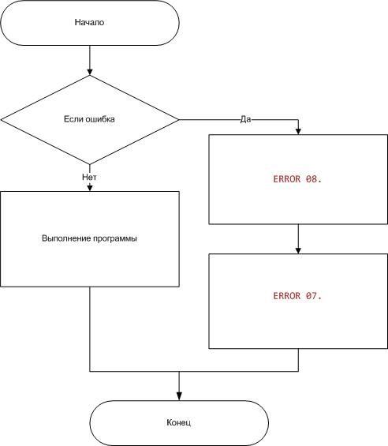

Рис. 4 Обработка исключительной ситуации в выполнении программы

1. Функциональные требования
   1. Требования к программе

Программа выполняет следующие действия:

* + 1. Функция обмена.

Меняет местами элементы массива. Первый элемент со вторым, третий — с четвертым и т. д., проверяя при этом элемент, стоящий на четном месте, и если он больше 0, то прибавлять к нему целое число К.

* + 1. Функция ручного ввода входных данных (см. пункт 2.1.3).
    2. Функция чтения входных данных из файла (см. пункт 2.1.4).
    3. Функция вывода результата на экран (см. пункт 2.2).

Тесты

|  |  |  |
| --- | --- | --- |
|  | 1 | Приоритет |
| Идея:  INFO: К=2  Размер масива = 6 | Проверка пункта 2.1.1. Ввод положительных и отрицательных чисел.  -1 2 0 -8 8 7  1 2 4 5 6 7  -1 -2 -4 -5 -6 -7 | |
| RevisionHistory | | |
| Создан 16.04.14 | | |
| Процедура | Ожидаемый результат | |
| 1. Запуск ktpo1.exe 2. Ввод размерности массива в поле ввода 1. 3. Ввод произвольного числа К в поле ввода 2. 4. Ввод набора данных в поле ввода 3. 5. Нажатие на кнопку «Выполнить». | Вывод:  4 -1 -8 0 9 8  4 1 7 4 9 6  -2 -1 -5 -4 -7 -6 | |
| Полученный результат:  4 -1 -8 0 9 8  4 1 7 4 9 6  -2 -1 -5 -4 -7 -6 | | |

|  |  |  |
| --- | --- | --- |
|  | | |
|  | 2 | Приоритет |
| Идея:  INFO: К=3  Размер масива = 6 | Проверка пункта 2.1.1. Ввод из файла положительных и отрицательных чисел.  -1 2 0 -8 8 7  1 2 4 5 6 7  -1 -2 -4 -5 -6 -7 | |
| RevisionHistory | | |
| Создан 16.04.14 | | |
| Процедура | Ожидаемый результат | |
| 1. Запуск ktpo1.exe. 2. Ввод размерности массива в поле ввода 1. 3. Ввод произвольного числа К в поле ввода 2. 4. Нажатие на кнопку «Ввод из файла». | Вывод:  4 -1 -8 0 9 8  4 1 7 4 9 6  -2 -1 -5 -4 -7 -6 | |
| Полученный результат:  4 -1 -8 0 9 8  4 1 7 4 9 6  -2 -1 -5 -4 -7 -6 | | |
|  | | |

|  |  |  |
| --- | --- | --- |
|  | 3 | Приоритет |
| Идея:  INFO: К=3  Размер масива =6 | Проверка пункта 2.1.2.  Если введены некорректные символы с клавиатуры  -1 о 3 4 5 0  -1 - -2 @ -7 7 8  1 п в g R # @ | |
| RevisionHistory | | |
| Создан 16.04.14 | | |
| Процедура | Ожидаемый результат | |
| 1. Запуск ktpo1.exe. 2. Ввод размерности массива в поле ввода 1. 3. Ввод произвольного числа К в поле ввода 2. 4. Ввод набора данных в поле ввода 3. 5. Нажатие на кнопку «Выполнить». | ERROR 08— Проверьте исходные данные.  ERROR 08— Проверьте исходные данные.  ERROR 08— Проверьте исходные данные. | |
| Полученный результат:  ERROR 08— Проверьте исходные данные.  ERROR 08— Проверьте исходные данные.  ERROR 08— Проверьте исходные данные. | | |
|  | | |

|  |  |  |
| --- | --- | --- |
|  | 4 | Приоритет |
| Идея:  INFO: К=3  Размер масива =6 | Проверка пункта 2.1.2.  Если введены из файла некорректные символы  -1 о 3 4 5 0  -1 - -2 @ -7 7 8  1 п в g R # @ | |
| RevisionHistory | | |
| Создан 16.04.14 | | |
| Процедура | Ожидаемый результат | |
| 1. Запуск ktpo1.exe. 2. Ввод размерности массива в поле ввода1. 3. Ввод произвольного числа К в поле ввода 2. 4. Нажатие на кнопку «Ввод из файла». | ERROR 08— Проверьте исходные данные.  ERROR 08— Проверьте исходные данные.  ERROR 08— Проверьте исходные данные. | |
| Полученный результат:  ERROR 08— Проверьте исходные данные.  ERROR 08— Проверьте исходные данные.  ERROR 08— Проверьте исходные данные. | | |

|  |  |  |
| --- | --- | --- |
|  | 5 | Приоритет |
| Идея:  INFO:Фаил с входными данными отсутствует | Проверка пункта 2.1.4. Если файл отсутствует, для загрузки данных | |
| RevisionHistory | | |
| Создан 16.04.14 | | |
| Процедура | Ожидаемый результат | |
| 1. Запуск ktpo1.exe. 2. Ввод размерности массива в поле ввода 1. 3. Ввод произвольного числа К в поле ввода 2. 4. Нажатие на кнопку «Ввод из файла». | ERROR 09 — Ошибка с открытием или расположением файла. | |
| Полученный результат: ERROR 09 — Ошибка с открытием или расположением файла. | | |

|  |  |  |
| --- | --- | --- |
|  | 6 | Приоритет |
| Идея:  INFO: -1 2 0 -8 8 7  Размер массива = 6 | Проверка пункта 2.1.5. Ввод числа К  Ввод данных с клавиатуры.  Число К не введено в поле ввода 2. | |
| RevisionHistory | | |
| Создан 16.04.14 | | |
| Процедура | Ожидаемый результат | |
| 1. Запуск ktpo1.exe. 2. Ввод размерности массива в поле ввода 1. 3. Ввод набора данных в поле ввода 3. 4. Нажатие на кнопку «Выполнить». | ERROR 05 - Введите целочисленное произвольное число К. | |
| Полученный результат: ERROR 05 - Введите целочисленное произвольное число К. | | |

|  |  |  |
| --- | --- | --- |
|  | 7 | Приоритет |
| Идея:  INFO: -1 2 0 -8 8 7  Размер массива = 6 | Проверка пункта 2.1.5. Ввод числа К  Ввод данных из файла.  Число К не введено в поле ввода 2. | |
| RevisionHistory | | |
| Создан 16.04.14 | | |
| Процедура | Ожидаемый результат | |
| 1. Запуск ktpo1.exe. 2. Ввод размерности массива в поле ввода 1. 3. Нажатие на кнопку «Ввод из файла». | ERROR 05 - Введите целочисленное произвольное число К. | |
| Полученный результат: ERROR 05 - Введите целочисленное произвольное число К. | | |

|  |  |  |
| --- | --- | --- |
|  | 8 | Приоритет |
| Идея:  INFO:К=5 | Проверка пункта 2.1.6.1. Ввод размерности массива. Если число <2  1  0  -1 | |
| RevisionHistory | | |
| Создан 16.04.14 | | |
| Процедура | Ожидаемый результат | |
| 1. Запуск ktpo1.exe. 2. Ввод размерности массива в поле ввода 1. 3. Ввод произвольного числа К в поле ввода 2. 4. Ввод набора данных в поле ввода 3. 5. Нажатие на кнопку «Выполнить». | ERROR 02. Размер массива должен быть больше 1.  ERROR 02. Размер массива должен быть больше 1.  ERROR 02. Размер массива должен быть больше 1. | |
| Полученный результат:  ERROR 02. Размер массива должен быть больше 1  ERROR 02. Размер массива должен быть больше 1.  ERROR 02. Размер массива должен быть больше 1. | | |

|  |  |  |
| --- | --- | --- |
|  | 9 | Приоритет |
| Идея:  INFO:К=5 | Проверка пункта 2.1.6.1. Ввод размерности массива. Если число <2  1  0  -1 | |
| RevisionHistory | | |
| Создан 16.04.14 | | |
| Процедура | Ожидаемый результат | |
| 1. Запуск ktpo1.exe. 2. Ввод размерности массива в поле ввода 1. 3. Ввод произвольного числа К в поле ввода 2. 4. Нажатие на кнопку «Ввод из файла». | ERROR 02. Размер массива должен быть больше 1.  ERROR 02. Размер массива должен быть больше 1.  ERROR 02. Размер массива должен быть больше 1. | |
| Полученный результат:  ERROR 02. Размер массива должен быть больше 1  ERROR 02. Размер массива должен быть больше 1.  ERROR 02. Размер массива должен быть больше 1. | | |

|  |  |  |
| --- | --- | --- |
|  | 10 | Приоритет |
| Идея:  INFO:К=3  Размер массива =2 | Проверка пункта 2.1.6.1. Ввод размерности массива. Если число =2  1 2 | |
| RevisionHistory | | |
| Создан 16.04.14 | | |
| Процедура | Ожидаемый результат | |
| 1. Запуск ktpo1.exe. 2. Ввод размерности массива в поле ввода 1. 3. Ввод произвольного числа К в поле ввода 2. 4. Ввод набора данных в поле ввода 3. 5. Нажатие на кнопку «Выполнить». | 5 1 | |
| Полученный результат: 5 1 | | |

|  |  |  |
| --- | --- | --- |
|  | 11 | Приоритет |
| Идея:  INFO:К=3  Размер массива =2 | Проверка пункта 2.1.6.1. Ввод размерности массива. Если число =2  1 2 | |
| RevisionHistory | | |
| Создан 16.04.14 | | |
| Процедура | Ожидаемый результат | |
| 1. Запуск ktpo1.exe. 2. Ввод размерности массива в поле ввода 1. 3. Ввод произвольного числа К в поле ввода 2. 4. Нажатие на кнопку «Ввод из файла». | 5 1 | |
| Полученный результат: 5 1 | | |

|  |  |  |
| --- | --- | --- |
|  | 12 | Приоритет |
| Идея:  INFO: размерность массива = 2,5 | Проверка пункта 2.1.6.2. Ввод размерности массива. Проверка на целое число. | |
| RevisionHistory | | |
| Создан 16.04.14 | | |
| Процедура | Ожидаемый результат | |
| 1. Запуск ktpo1.exe 2. Ввод данных в поле ввода 1, 2,3 3. Нажатие на кнопку «Выполнить». | ERROR 08. Проверьте исходные данные | |
| Полученный результат: ERROR 08. Проверьте исходные данные | | |

|  |  |  |
| --- | --- | --- |
|  | 13 | Приоритет |
| Идея:  INFO:К=5  1 -3 3 | Проверка пункта 2.1.6.3. Ввод размерности массива. Если число нечетное  размер массива = 3 | |
| RevisionHistory | | |
| Создан 16.04.14 | | |
| Процедура | Ожидаемый результат | |
| 1. Запуск ktpo1.exe. 2. Ввод размерности массива в поле ввода 1. 3. Ввод произвольного числа К в поле ввода 2. 4. Ввод набора данных в поле ввода 3. 5. Нажатие на кнопку «Выполнить». | ERROR 04. Введите четное число в поле размерность массива | |
| Полученный результат: ERROR 04. Введите четное число в поле размерность массива | | |

|  |  |  |
| --- | --- | --- |
|  | 14 | Приоритет |
| Идея:  INFO:К=5  1 -3 3 | Проверка пункта 2.1.6.3. Ввод размерности массива. Если число нечетное. Ввод элементов из файла  размер массива = 3 | |
| RevisionHistory | | |
| Создан 16.04.14 | | |
| Процедура | Ожидаемый результат | |
| 1. Запуск ktpo1.exe. 2. Ввод размерности массива в поле ввода 1. 3. Ввод произвольного числа К в поле ввода 2. 4. Нажатие на кнопку «Ввод из файла». | ERROR 04. Введите четное число в поле размерность массива | |
| Полученный результат: ERROR 04. Введите четное число в поле размерность массива | | |

|  |  |  |
| --- | --- | --- |
|  | 15 | Приоритет |
| Идея:  INFO:К=5  1 -3 | Проверка пункта 2.1. Ввод элементов с клавиатуры.  размер массива = 3 | |
| RevisionHistory | | |
| Создан 16.04.14 | | |
| Процедура | Ожидаемый результат | |
| 1. Запуск ktpo1.exe. 2. Ввод размерности массива в поле ввода 1. 3. Ввод произвольного числа К в поле ввода 2. 4. Нажатие на кнопку «Выполнить». | «ERROR 01 - Длина массива не соответствует введенному! Дополните массив до нужного размера». | |
| Полученный результат: «ERROR 01 - Длина массива не соответствует введенному! Дополните массив до нужного размера». | | |

|  |  |  |
| --- | --- | --- |
|  | 16 | Приоритет |
| Идея:  INFO:К=5  1 -3 3 4 | Проверка пункта 2.1. Ввод элементов с клавиатуры.  размер массива = 3 | |
| RevisionHistory | | |
| Создан 16.04.14 | | |
| Процедура | Ожидаемый результат | |
| 1. Запуск ktpo1.exe. 2. Ввод размерности массива в поле ввода 1. 3. Ввод произвольного числа К в поле ввода 2. 4. Нажатие на кнопку «Выполнить». | «ERROR 03 - Длина массива не соответствует введенному! Вы ввели большое количество символов». | |
| Полученный результат: «ERROR 03 - Длина массива не соответствует введенному! Вы ввели большое количество символов». | | |

|  |  |  |
| --- | --- | --- |
|  | 17 | Приоритет |
| Идея:  INFO:К=5  1 -3 3 | Проверка пункта 2.1. Ввод элементов с клавиатуры.  1 -3 3 4 | |
| RevisionHistory | | |
| Создан 16.04.14 | | |
| Процедура | Ожидаемый результат | |
| 1. Запуск ktpo1.exe. 2. Ввод размерности массива в поле ввода 1. 3. Ввод произвольного числа К в поле ввода 2. 4. Нажатие на кнопку «Выполнить». | «ERROR 06 - Введите размерность». | |
| Полученный результат: «ERROR 06 - Введите размерность». | | |

|  |  |  |
| --- | --- | --- |
|  | 18 | Приоритет |
| Идея:  INFO:К=5 | Проверка пункта 2.1.4. Ввод из файла.  1 -3 3 4 | |
| RevisionHistory | | |
| Создан 16.04.14 | | |
| Процедура | Ожидаемый результат | |
| 1. Запуск ktpo1.exe. 2. Ввод размерности массива в поле ввода 1. 3. Ввод произвольного числа К в поле ввода 2. 4. Нажатие на кнопку «Ввод из файла». | «ERROR 06 - Введите размерность». | |
| Полученный результат: «ERROR 06 - Введите размерность». | | |

|  |  |  |
| --- | --- | --- |
|  | 19 | Приоритет |
| Идея:  INFO:К=5  1 -3 3 4 7 0 | Проверка пункта 2.1. Ввод элементов из файла  размер массива = 5 | |
| RevisionHistory | | |
| Создан 16.04.14 | | |
| Процедура | Ожидаемый результат | |
| 1. Запуск ktpo1.exe. 2. Ввод размерности массива в поле ввода 1. 3. Ввод произвольного числа К в поле ввода 2. 4. Нажатие на кнопку «Выполнить». | «ERROR 03 - Длина массива не соответствует введенному! Вы ввели большое количество символов». | |
| Полученный результат: «ERROR 03 - Длина массива не соответствует введенному! Вы ввели большое количество символов». | | |

|  |  |  |
| --- | --- | --- |
|  | 20 | Приоритет |
| Идея:  INFO:К=5  1 -3 7 | Проверка пункта 2.1. Ввод элементов с клавиатуры.  размер массива = 4 | |
| RevisionHistory | | |
| Создан 16.04.14 | | |
| Процедура | Ожидаемый результат | |
| 1. Запуск ktpo1.exe. 2. Ввод размерности массива в поле ввода 1. 3. Ввод произвольного числа К в поле ввода 2. 4. Нажатие на кнопку «Выполнить». | «ERROR 01 - Длина массива не соответствует введенному! Дополните массив до нужного размера». | |
| Полученный результат: «ERROR 01 - Длина массива не соответствует введенному! Дополните массив до нужного размера». | | |